**6. melléklet**

 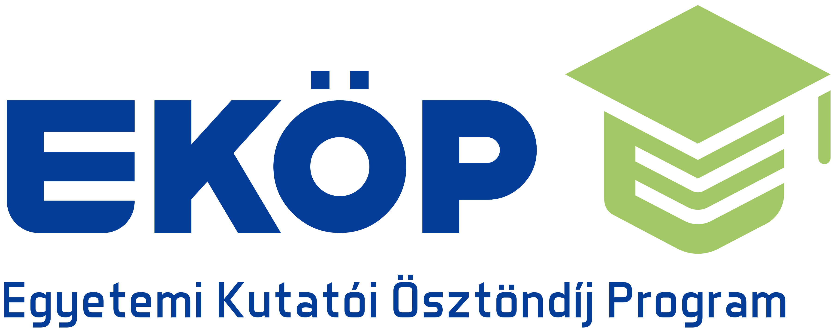

**TÉMAVEZETŐI NYILATKOZAT[1]**

Alulírott …………………………..…………………….…(a témavezető neve)

hozzájárulok személyes adataimnak a Támogató, a Kulturális és Innovációs Minisztérium és a Nemzeti Kutatási, Fejlesztési és Innovációs Hivatal (a továbbiakban: Kezelő szerv) és a Nyíregyházi Egyetem általi kezeléséhez.

Jelen nyilatkozat aláírásával vállalom, hogy amennyiben ………………………………… (pályázó neve) elnyeri az támogatást, mint témavezetője, az alábbi témavezetői feladatokat az ösztöndíjas időszak alatt ellátom:

Az ösztöndíjas időszak alatt az ösztöndíjas kutatási terve megvalósításához kapcsolódó szakmai segítségnyújtás, valamint a kutatási tevékenység ellátása érdekében rendszeres kapcsolattartás az ösztöndíjassal, konzultációs lap készítése. Továbbá az ösztöndíjas szakmai záró beszámolója részeként témavezetői szakmai értékelés készítése.

Legalább havonta egy alkalommal személyes/online konzultáció folytatása az ösztöndíjassal a kutatási tevékenysége szakmai támogatása érdekében, amelynek igazolására az ösztöndíjas által is aláírt konzultációs lap kiállítása, mely az ösztöndíjas szakmai záró beszámolójához kerül csatolásra.

Tudomásul veszem, hogy a Nyíregyházi Egyetem valamint a Kezelő szerv a Pályázattal kapcsolatban megadott személyes adataimat az Európai Unió és a magyar adatvédelmi jogszabályok valamint a Nyíregyházi Egyetem Adatkezelési Szabályzatának rendelkezéseinek megfelelően kezelik.

Hozzájárulok ahhoz, hogy a Nyíregyházi Egyetem a fent nevezett pályázó ösztöndíj elnyerése esetén, a Pályázatra vonatkozóan a nevemet, mint témavezetőt az internetes honlapján közzétegye:

IGEN / NEM

Jelen nyilatkozatot átolvastam, és mint akaratommal mindenben megegyezőt írom alá.

Kelt: Nyíregyháza, 2025. ……………

………………………………

Témavezető aláírása

1. kizárólag Hallgatói Kutatói Ösztöndíj esetében szükséges mellékelni (alap-, mester- és osztatlan képzésben részt vevő hallgatók számára)